# Änderungsantrag

**Projektname: OnlineShop**

**Datum: 23.02.18**

## Änderungsbeschreibung

Problem 1:

Im Scrum und im alten Projektantrag sind die Muss- und Kann Ziele nicht einstimmig.

Was nicht übereinstimmt ist, dass wir keine Bestätigung per «txt» File Ausgeben sondern dies über ein weiteres Panel machen.

Problem 2:

Wir haben zuerst geplant, die Schuhbilder in eine Datenbank zu speichern. Aus zeitlichen Gründen haben wir diesen Teil anders gelöst. Darum ist unser ERM und das Klassendiagramm nicht mehr aktuell.

Lösungsvorschlag 1:

Wir erstellen ein neues Panel bei dem wir auch Daten aus der Datenbank ziehen und wir werden die Ziele im Scrum bevorzugen.

Lösungsvorschlag 2:

Wir erneuern unser ERM und unser Klassendiagram.

Neues ERM und neues Klassendiagramm:

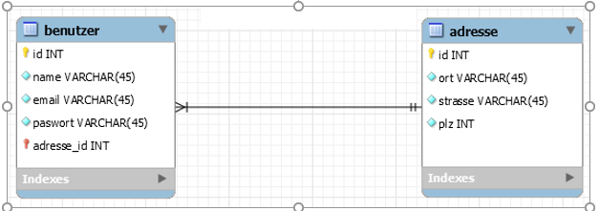

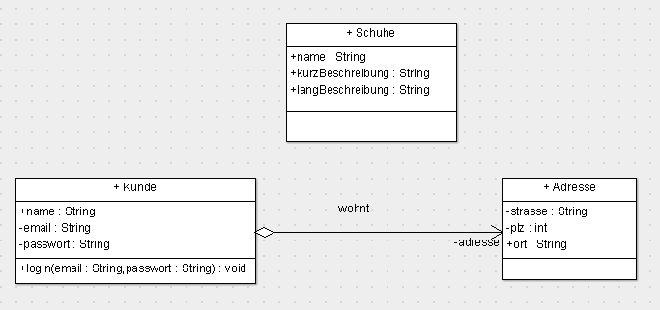

Freigegeben von / Unterschrift: